SEMANA 12 - MONITOR DE AULA CONECTADO

AUTORES:
NICOLÁS DAVID GARCÍA LEGUIZAMO
JUAN PABLO HERNÁNDEZ CABALLERO

UNIDADES TECNOLOGICAS DE SANTANDER
TECNOLOGIA EN DESARROLLO DE SISTEMAS INFORMATICOS
BUCARAMANGA
2026
TABLA DE CONTENIDO

1. INTRODUCCION 1
2. OBJETIVOS 2
2.1 OBJETIVO GENERAL 2
2.2 OBJETIVOS ESPECIFICOS 2
3. COMPONENTES UTILIZADOS 3
4. DIAGRAMA DE ARQUITECTURA 4
5. DESARROLLO 5
5.1 FASE 1: CONFIGURACIÓN DE LA PLATAFORMA CLOUD 5
5.2 FASE 2: ADAPTACIÓN DEL CÓDIGO ESP32 5
5.3 PARTE 3: LECTURA DEL HC-SR04 6
5.4 FASE 4: PRUEBAS DE INTEGRACIÓN Y BIDIRECCIONALIDAD 6
5.5 FASE 5: DOCUMENTACIÓN Y EMPAQUETADO 7
6. CODIGO COMPLETO Y EXPLICACION 8
7. PREGUNTAS DE REFLEXION 11
7.1 ¿QUÉ VENTAJAS SE OBSERVARON EN LA LATENCIA DE RESPUESTA AL USAR UN BROKER CLOUD DEDICADO FRENTE AL BROKER PÚBLICO DE LA SEMANA 10? 11
7.2 ¿CÓMO SE MANEJARÍA LA SITUACIÓN SI EL PLAN GRATUITO DE ADAFRUIT IO LIMITA LA RETENCIÓN DE DATOS A 30 DÍAS Y SE NECESITAN HISTÓRICOS ANUALES? 11
8. PRESENTACION Y SUSTENTACION 12
8.1 SUSTENTACION Y DEMOSTRACION DEL CIRCUITO 12
8.2 PRESENTACION DEL CODIGO DENTRO DE GITHUB 12
9. REFLEXION Y CONCLUSIONES 13
10. BIBLIOGRAFIA 14

LISTA DE FIGUIRAS
Figura 1. Componentes 3
Figura 2. Diagrama de arquitectura 4
Figura 3. Configuración de la plataforma 5
Figura 4. Creación en el dashboard 6
Figura 5. Circuito armando y muestra de ejecución 7
Figura 6. Código del sistema 10
Figura 7. Ejecución del sistema 10

INTRODUCCION
En la Semana 10 se implementó la comunicación MQTT usando un broker público (broker.hivemq.com). En la Semana 12 el sistema da el salto definitivo hacia una plataforma cloud autenticada (Adafruit IO o Blynk). Esto permite visualizar temperatura, humedad y luminosidad desde cualquier dispositivo con internet. Controlar de forma remota el LED rojo y el buzzer. Cumplir el objetivo del proyecto integrador: que la coordinación académica consulte las variables ambientales del aula desde un teléfono móvil.

OBJETIVOS

OBJETIVO GENERAL
Implementar un sistema IoT funcional que publique datos ambientales desde un ESP32 hacia una plataforma cloud (Adafruit IO) y permita el control remoto de actuadores mediante un dashboard móvil/web.

OBJETIVOS ESPECIFICOS
- Configurar una cuenta y dispositivo en Adafruit IO.
- Adaptar el código MQTT de la Semana 10 para autenticarse con AIO Key.
- Crear un dashboard con widgets de lectura y control.
- Verificar la publicación de datos en tiempo real y el control bidireccional de actuadores.

COMPONENTES UTILIZADOS
- 1 ESP32 Dev Kit
- 1 Sensor DHT11
- 1 Sensor LDR
- 1 Resistencia de 10 K Ω y 2 Resistencias de 220 Ω
- 1 Módulo Buzzer
- 1 Led rojo
- 1 Led verde
- Protoboard
- Cables jumper
- Cable USB para programación y alimentación
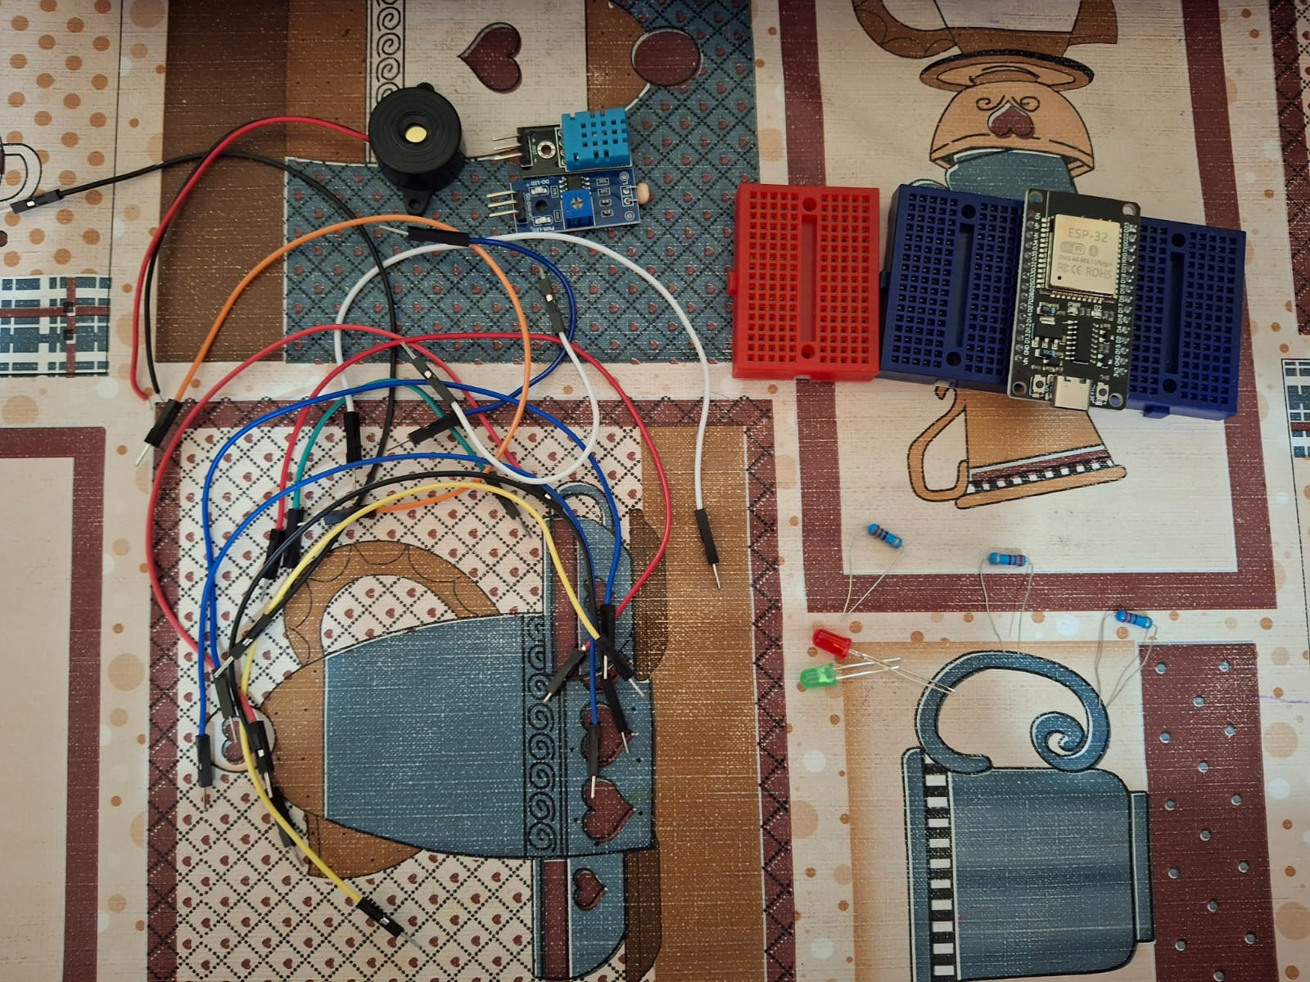

Figura 1. Componentes
Fuente: Imagen independiente

DIAGRAMA DE ARQUITECTURA
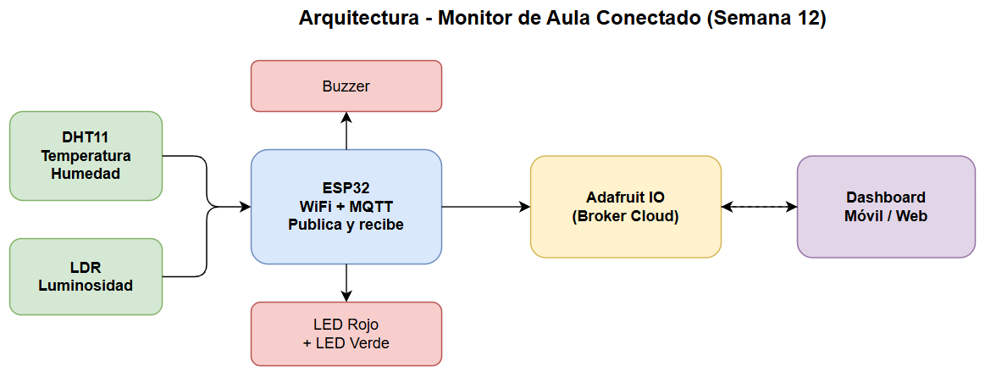

Figura 2. Diagrama de arquitectura
Fuente: Imagen independiente

DESARROLLO

FASE 1: CONFIGURACIÓN DE LA PLATAFORMA CLOUD
Se eligió Adafruit IO por su simplicidad en la estructura de tópicos MQTT y su plan gratuito suficiente para el proyecto. Se creó una cuenta en io.adafruit.com, Se obtuvo el Username y la AIO Key y se crearon los siguientes feeds:
Feed | Tipo | Función
temperatura | Lectura | Valor de temperatura
humedad | Lectura | Valor de humedad
luminosidad | Lectura | Valor del LDR
led-rojo | Escritura | Control del LED rojo
buzzer | Escritura | Control del buzzer
Figura 3. Configuración de la plataforma
Fuente: Imagen Independiente

FASE 2: ADAPTACIÓN DEL CÓDIGO ESP32
Se partió del código MQTT de la Semana 10 y se realizaron los siguientes cambios:
- Servidor cambiado de broker.hivemq.com a io.adafruit.com.
- Autenticación implementada con Username + AIO Key.
- Tópicos adaptados a la estructura usuario/feeds/nombre_feed.
- Se implementó la función callback para recibir comandos de control del LED rojo y del buzzer.
- El buzzer utilizado es de tipo bajo nivel activo, por lo que se invirtió la lógica (LOW = encendido).

PARTE 3: LECTURA DEL HC-SR04
Se creó un dashboard con los siguientes widgets obligatorios:
Widget | Feed | Función
Line Chart | temperatura | Histórico de temperatura
Gauge / Display | humedad | Valor actual de humedad
Gauge / Color Block | luminosidad | Nivel de luz
Toggle Switch | led-rojo | Encender/apagar LED rojo
Toggle Switch | buzzer | Activar/desactivar buzzer
Figura 4. Creación en el dashboard
Fuente: Imagen Independiente

FASE 4: PRUEBAS DE INTEGRACIÓN Y BIDIRECCIONALIDAD
- Prueba de publicación: Los datos de temperatura, humedad y luminosidad aparecen en tiempo real en el dashboard.
- Prueba de control remoto: Desde el celular se activan los interruptores y el ESP32 responde (LED y buzzer).
- Prueba de resiliencia: Al desconectar y reconectar el ESP32, el dashboard recupera el último valor conocido de los feeds.

FASE 5: DOCUMENTACIÓN Y EMPAQUETADO
- Las credenciales se almacenan en variables del código (recomendado usar config.h para no subir claves a GitHub).
- Se incluye diagrama de arquitectura, instrucciones de replicación y capturas del dashboard.
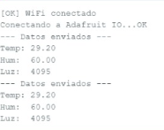

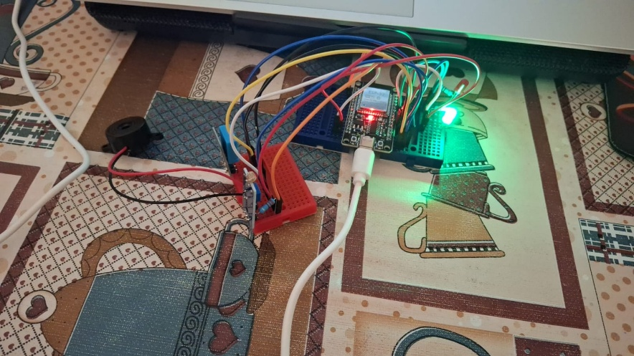

Figura 5. Circuito armando y muestra de ejecución
Fuente: Imagen Independiente

CODIGO COMPLETO Y EXPLICACION
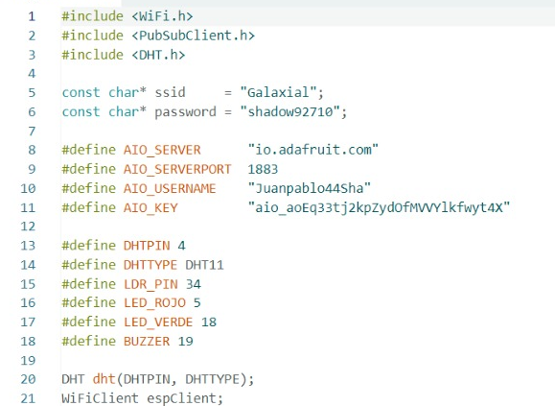

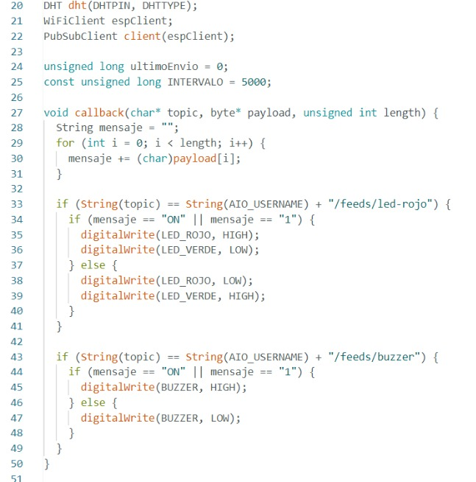

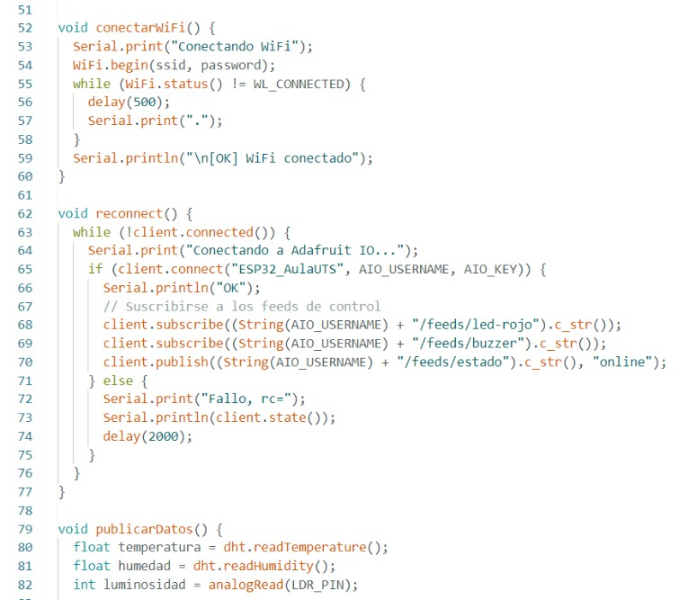

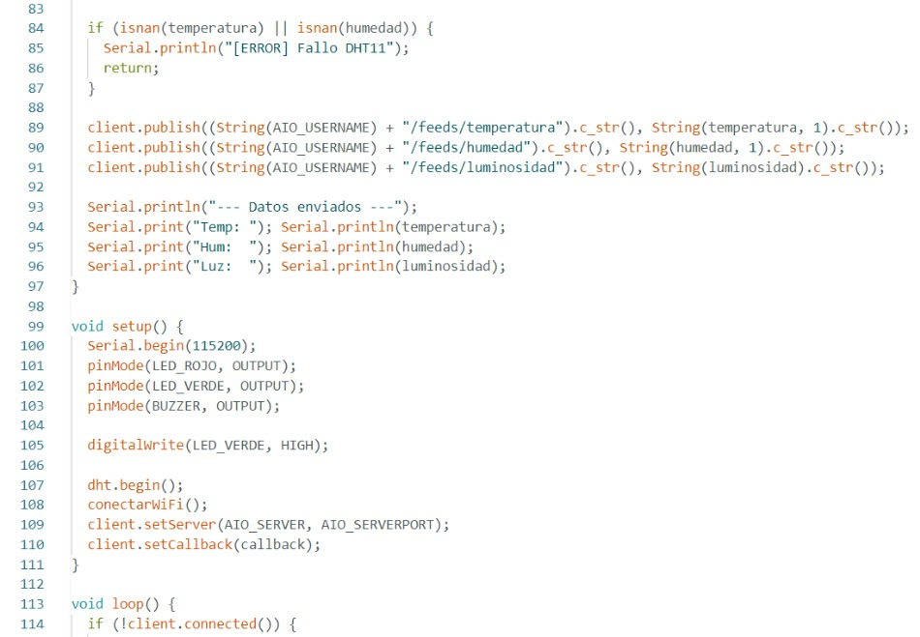

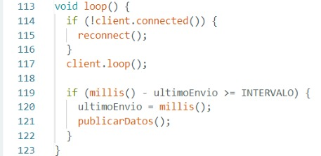

Figura 6. Código del sistema
Fuente: Imagen Independiente

- Se conecta a la red WiFi del laboratorio para tener Internet.
- Se conecta a Adafruit IO usando el usuario y la AIO Key.
- Cada 5 segundos lee temperatura, humedad y luminosidad.
- Publica esos valores en los feeds de Adafruit IO para que se vean en el dashboard.
- Escucha los comandos que llegan desde el celular (feeds led-rojo y buzzer).
- Enciende o apaga el LED rojo según el interruptor del dashboard.
- Enciende o apaga el buzzer según el interruptor del dashboard.
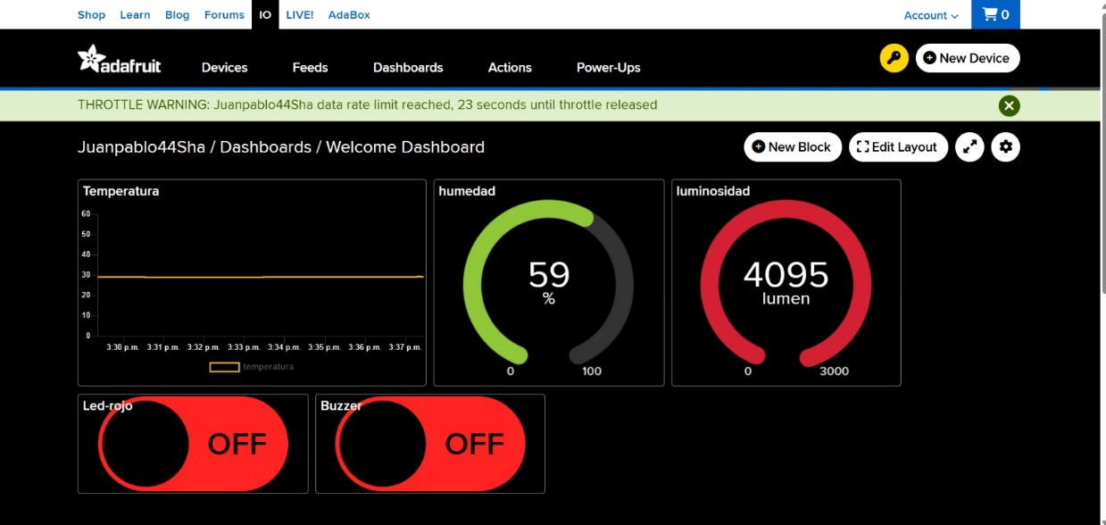
- Si se pierde la conexión, intenta reconectarse automáticamente.

Figura 7. Ejecución del sistema
Fuente: Imagen Independiente

PREGUNTAS DE REFLEXION

¿QUÉ VENTAJAS SE OBSERVARON EN LA LATENCIA DE RESPUESTA AL USAR UN BROKER CLOUD DEDICADO FRENTE AL BROKER PÚBLICO DE LA SEMANA 10?
El broker de Adafruit IO ofrece mayor estabilidad y menor latencia porque está optimizado y autenticado. El broker público de HiveMQ puede saturarse o tener mayor variabilidad en la respuesta.

¿CÓMO SE MANEJARÍA LA SITUACIÓN SI EL PLAN GRATUITO DE ADAFRUIT IO LIMITA LA RETENCIÓN DE DATOS A 30 DÍAS Y SE NECESITAN HISTÓRICOS ANUALES?
Se podría exportar periódicamente los datos a una base de datos externa (Google Sheets, Firebase o un servidor propio) o migrar a un plan de pago / otra plataforma con mayor retención.

PRESENTACION Y SUSTENTACION

SUSTENTACION Y DEMOSTRACION DEL CIRCUITO
Link de la sustentación del trabajo: https://youtu.be/bpVW-1D4brg?si=g86q3ktvXzN1fb0z

PRESENTACION DEL CODIGO DENTRO DE GITHUB
Link de GitHub donde se puede ver el código: https://github.com/IOT-B192-NDGL-JPHC/Monitoreo-de-aula-IOT-B192-NDGL-JPHC.git

REFLEXION Y CONCLUSIONES
Se logró implementar un sistema IoT completo que publica datos ambientales en tiempo real hacia Adafruit IO y permite el control remoto del LED rojo y del buzzer desde un dashboard accesible por celular. Con esta semana el proyecto integrador alcanza el nivel de un sistema desplegable y monitoreable de forma remota.

BIBLIOGRAFIA
- Adafruit. (2024). Adafruit IO Documentation. https://learn.adafruit.com/adafruit-io

- Blynk. (2024). Blynk MQTT API Documentation. https://docs.blynk.io

- Al-Fuqaha, A., et al. (2015). Internet of Things: A Survey on Enabling Technologies, Protocols, and Applications. IEEE Communications Surveys & Tutorials.

- Casado-Vara, R., & Prieto, J. (2020). IoT Fundamentals with ESP32. Springer.

- Nick O’Leary. (2024). PubSubClient Library. https://github.com/knolleary/pubsubclient

